ВХОД В ПОДСИСТЕМУ БЮДЖЕТНОГО ПЛАНИРОВАНИЯ

Для входа в систему необходимо запустить интернет браузер
«Yandex» , «Спутник», «Chrome Gost» и в адресной строке ввести
https://ssl.budgetplan.minfin.ru/bp/login

В появившемся окне, нажмите на кнопку «Вход по сертификату»
После выбора метода аутентификации «Вход по сертификату», Система автоматически запросит сертификат и пин-код сертификата, затем произойдет поиск пользователя-владельца сертификата и открытие главного окна Системы.

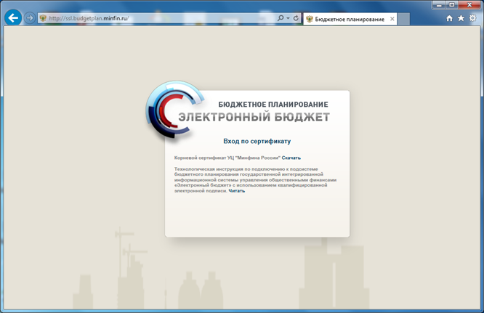

Шаг 1. Заходим в Меню:
«Соглашения» - «Соглашения ЮЛ, ИП, ФЛ» - «Реестр отчетов ЮЛ, ИП, ФЛ»
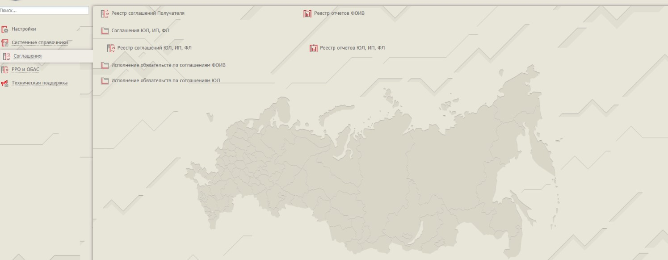

Шаг 2. «Реестр отчетов ЮЛ, ИП, ФЛ» выбрать в разделе меню «Реестр», далее нажать «Сформировать отчет» (ежеквартальный отчет)

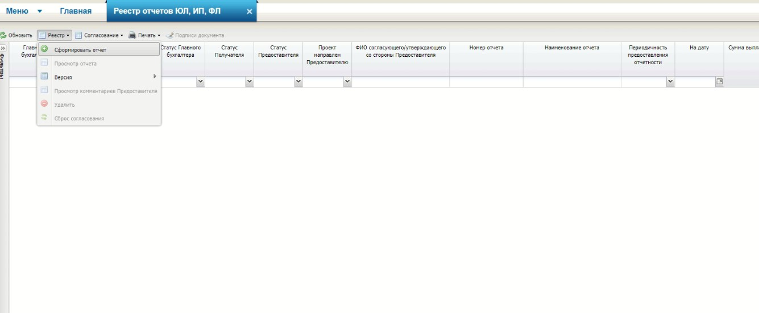

Шаг 3. Из всплывающего окна необходимо заполнить информацию для формирования отчета (выбрать соглашение, периодичность ежеквартальная, а также на какой месяц формировать) – только текущими месяцами (например июль (в июле), октябрь (в октябре)…) прошедшими месяцами отчет не формировать!
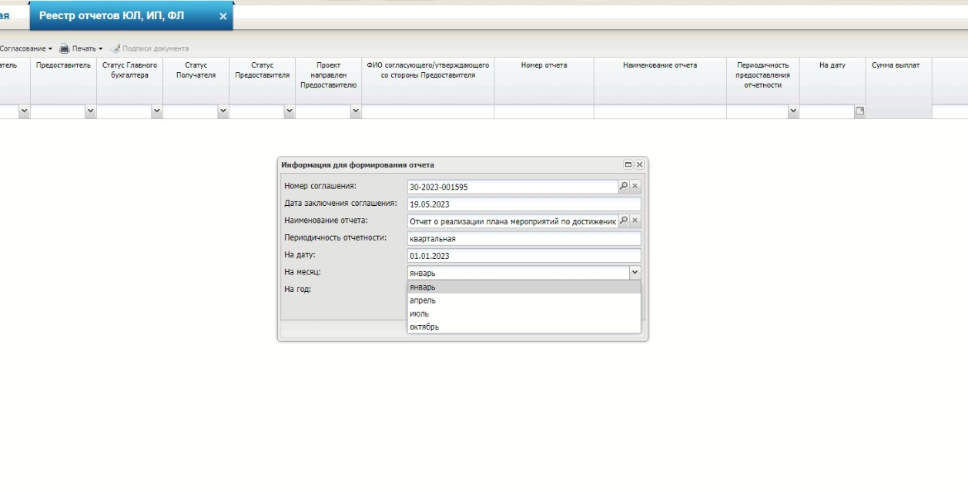
После заполнения необходимо нажать на кнопку «Сформировать» и в всплывающем окне выбрать вариант «ДА»
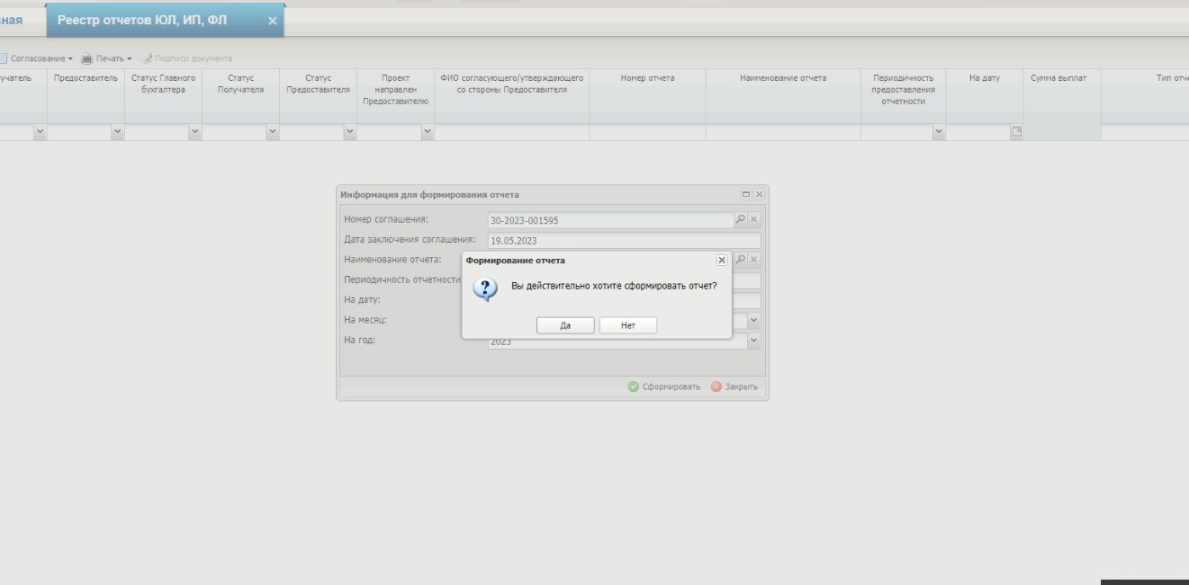

Шаг 4. Отчет сформируется
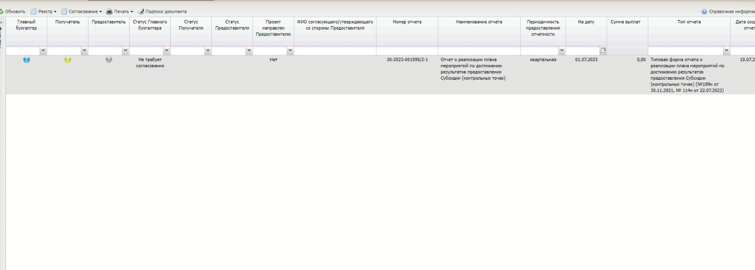

Далее необходимо открыть сформировавшийся отчет, кликнув двойным щелчком по строке отчета (строка отчета должна быть выделена серым цветом).

Шаг 5. В отчете о реализации плана мероприятий по достижению результата предоставления Субсидии, где отсутствует плановый срок достижения результата субсидии (выделено на картинке) необходимо заполнить размер субсидии (сумма по заключенному Соглашению).
Для этого: Двойным щелчком кликнуть по выделенной строке, откроется окно, где в поле «Всего» необходимо заполнить сумму и нажать кнопку «Сохранить».
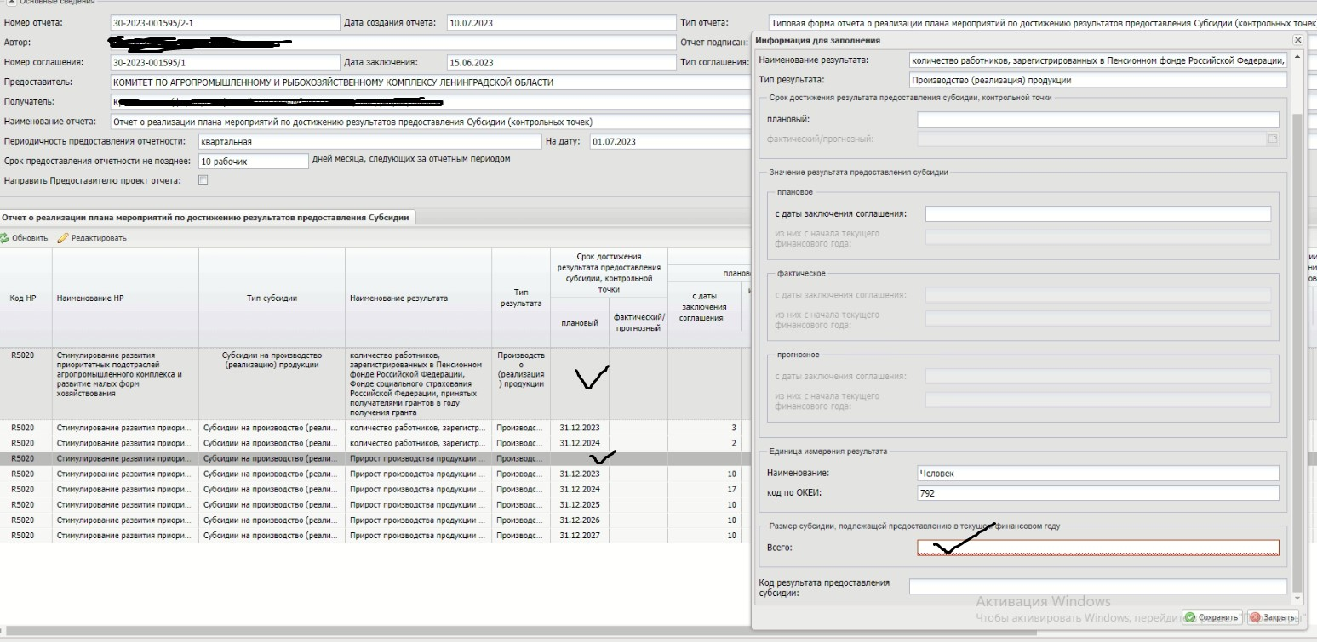

После заполнения сумм отчеты будут отображены как на данном рисунке ниже.
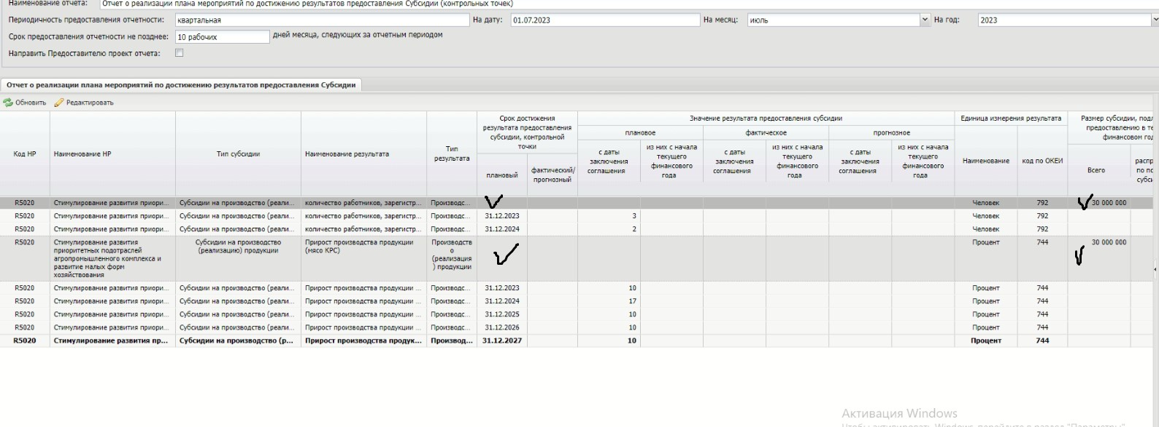
Шаг 6. В отчете о реализации плана мероприятий по достижению результата предоставления Субсидии, где указан плановый срок достижения результата субсидии (на 31.12.2023) необходимо нажать на соответствующее наименование результата и справа отобразятся контрольные точки для заполнения (курсором необходимо вправо пролистать и выбрать контрольную точку на плановый период заполнения).
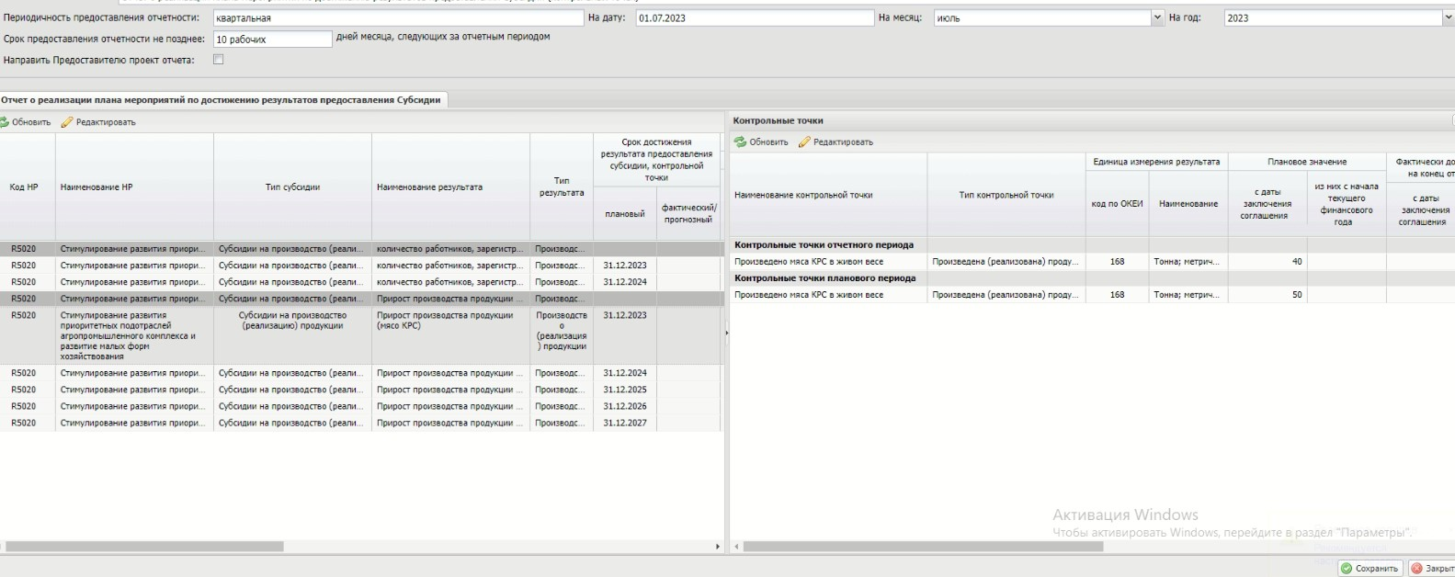

В открывшемся окне (Информация для заполнения) необходимо заполнить контрольную точку по плановому показателю с даты заключения
(во всех разделах) и заполнить срок достижения фактический.
После заполнения информации нажать на кнопку «Сохранить».
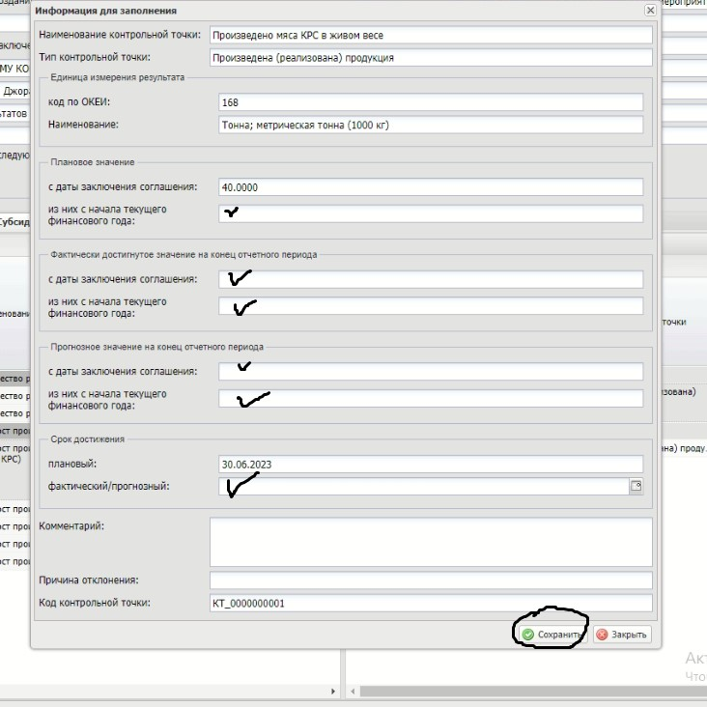

Образец как будет выглядеть после заполнения (У каждого отображается свой показатель в соответствии с заключенным Соглашением.). Данный отчет является примером!!!!!
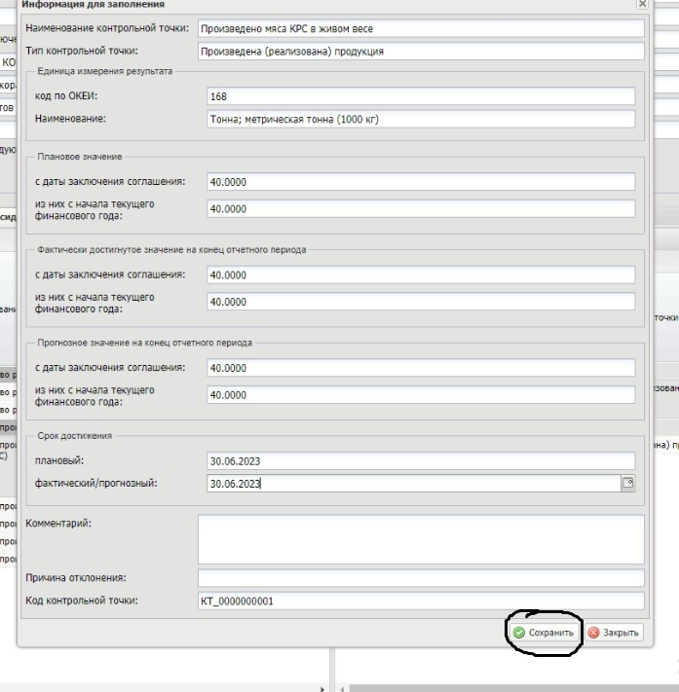

Шаг 8. После заполнения отчета возвращаемся в «Реестр отчетов ЮЛ, ИП, ФЛ» и в разделе меню «Согласование» - «Резолюцию» начинаем подписывать данный отчет.
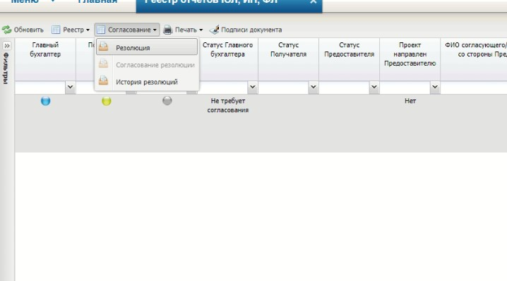

Выбираем «Решение» «Согласовано» и нажимаем кнопку «Сохранить»
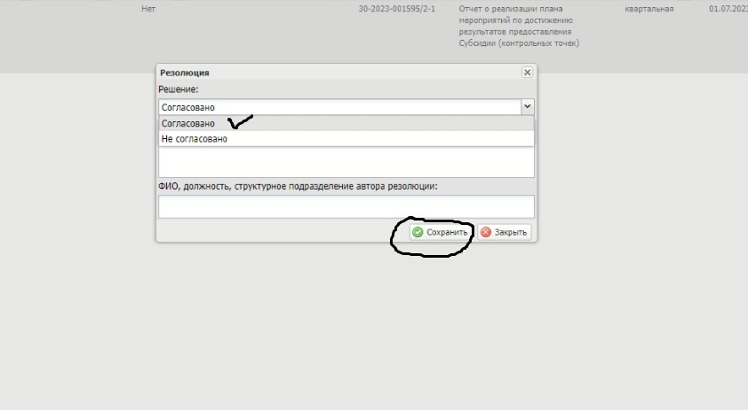

Далее повторно в разделе меню наживаем «Согласование» - «Согласование резолюции»

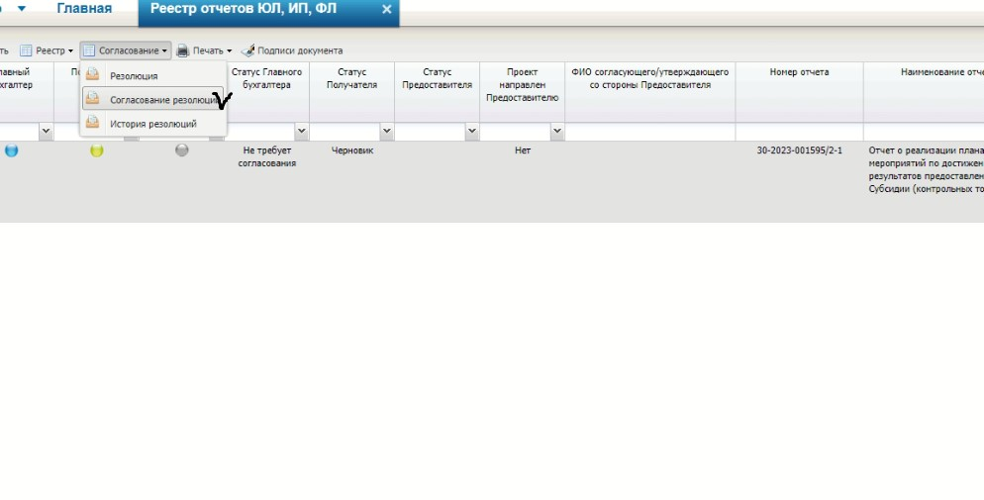
В открывшемся окне в разделе «Утверждающий» необходимо нажать кнопку «Добавить» и выбрать руководителя организации/КФХ, далее нажать на кнопку «Сохранить».

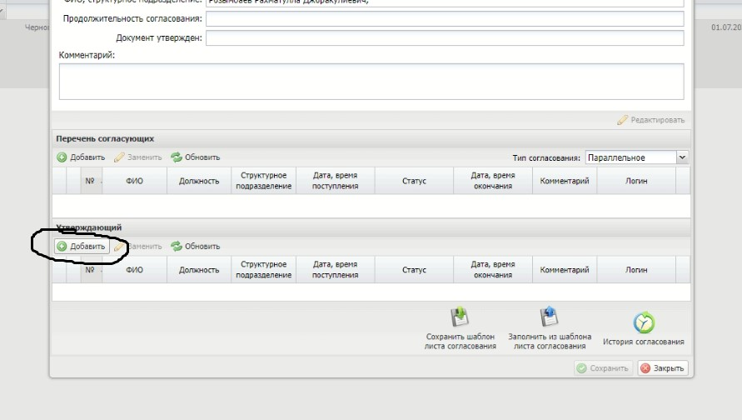

В третий раз в разделе меню выбираем «Согласование» - «Согласование резолюции» нажимаем кнопку «Утверждено».
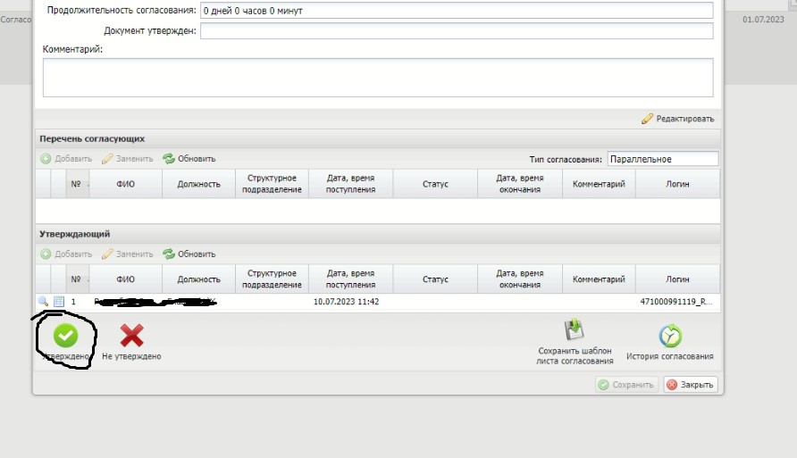
Во всплывающем окне «Вид комментария» нажимаем на кнопку «Применить». Сам комментарий писать не нужно.
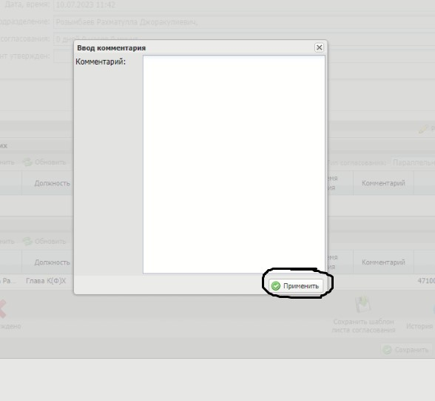

Далее проставляем Печать на отчете. Перетаскиваем форму печати на сформировавшийся отчет (на свободное место) и нажимаем кнопку «Подписать»
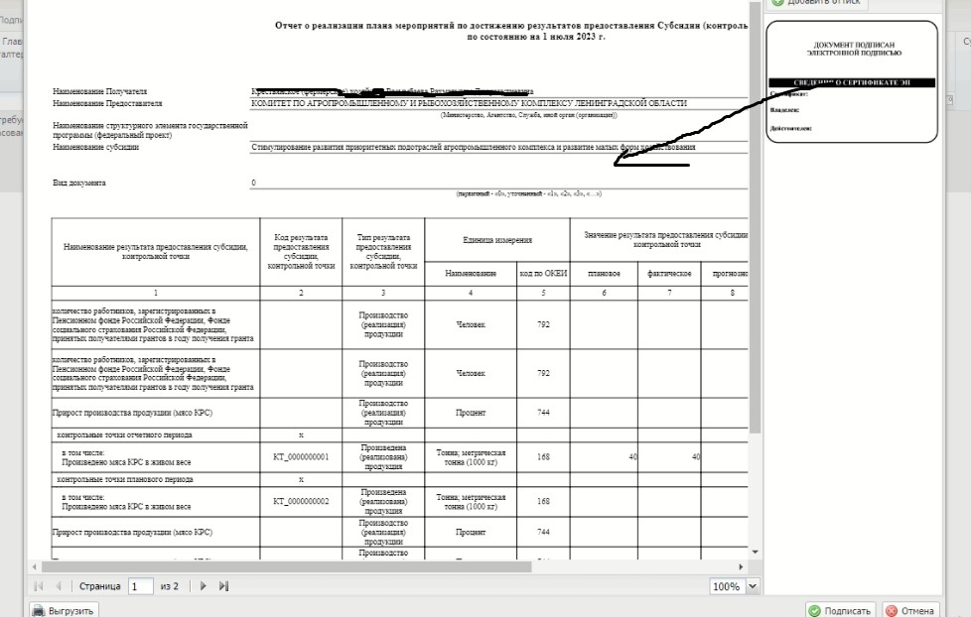

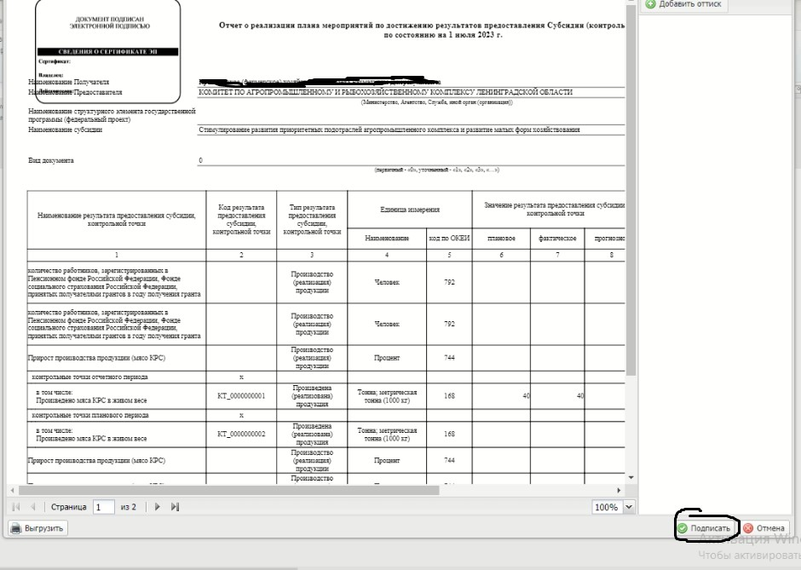
Далее будут отображены сертификаты электронной подписи (необходимо выбрать соответствующей) и нажать далее, после отобразиться всплывающее окно и необходимо нажать на кнопку «Да»

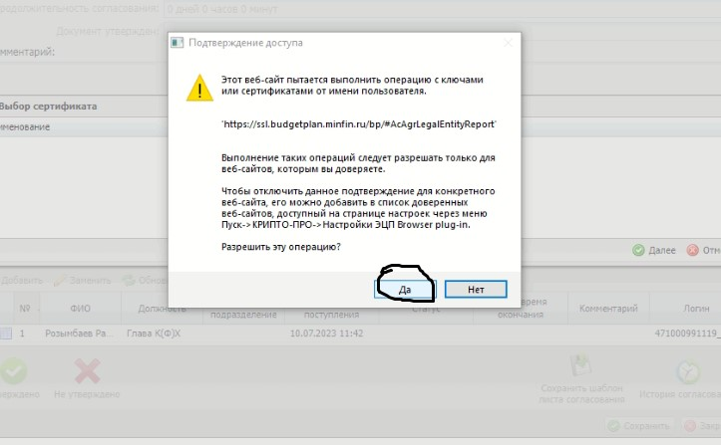
Отобразится печатная форма отчета, далее необходимо нажать кнопку «Подписать»
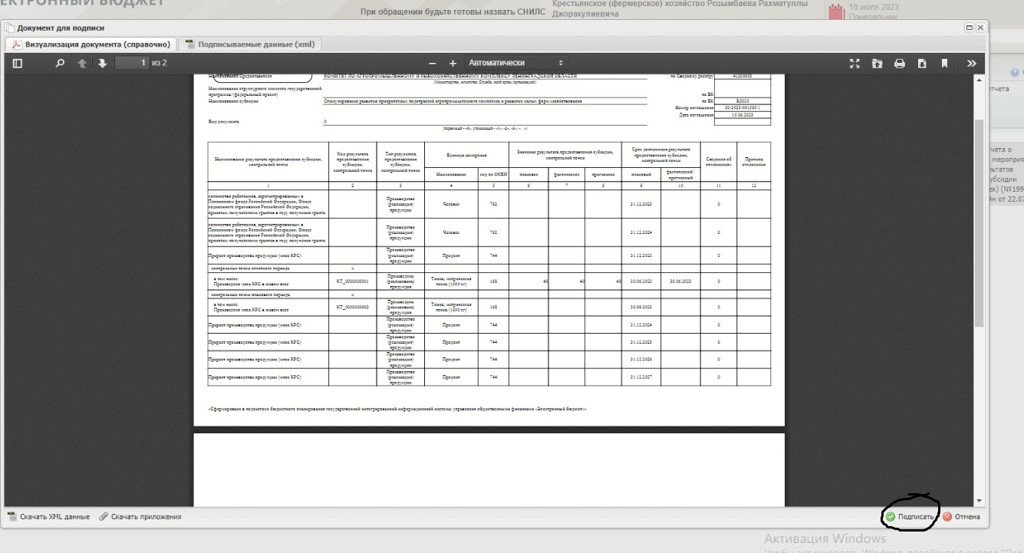

Далее статус Получателя в системе будет окрашен зеленым цветом - это означает что данный отчет подписан!
